APÉNDICES

APÉNDICE A
NORMA INEN 1528 1987-07 QUESO FRESCO REQUISITOS.

APÉNDICE B
NORMA INEN 9 2008 LECHE CRUDA REQUISITOS.

APÉNDICE C
PRUEBA DE EVALUACIÓN SENSORIAL, FORMATO.

Se presentaran 3 muestras rotuladas de la siguiente manera: 109-820-471 Por favor marque con una cruz la calificación que sea de su agrado:

109

1
10

820

1
10

471
11
10

APÉNDICE D
ANÁLISIS DE COLESTEROL EN CREMA DE LECHE INICIAL.

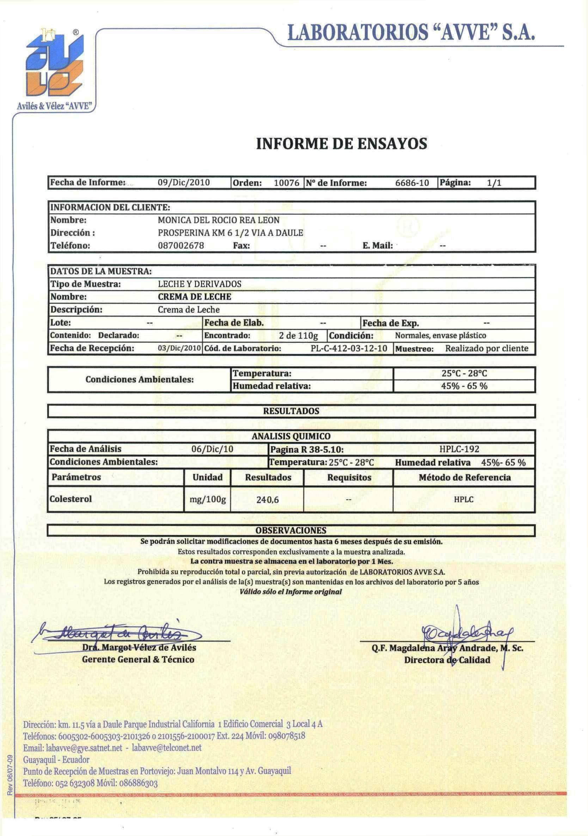
APÉNDICE E
ANÁLISIS DE COLESTEROL EN CREMA DE LECHE REDUCCION DEL 33%
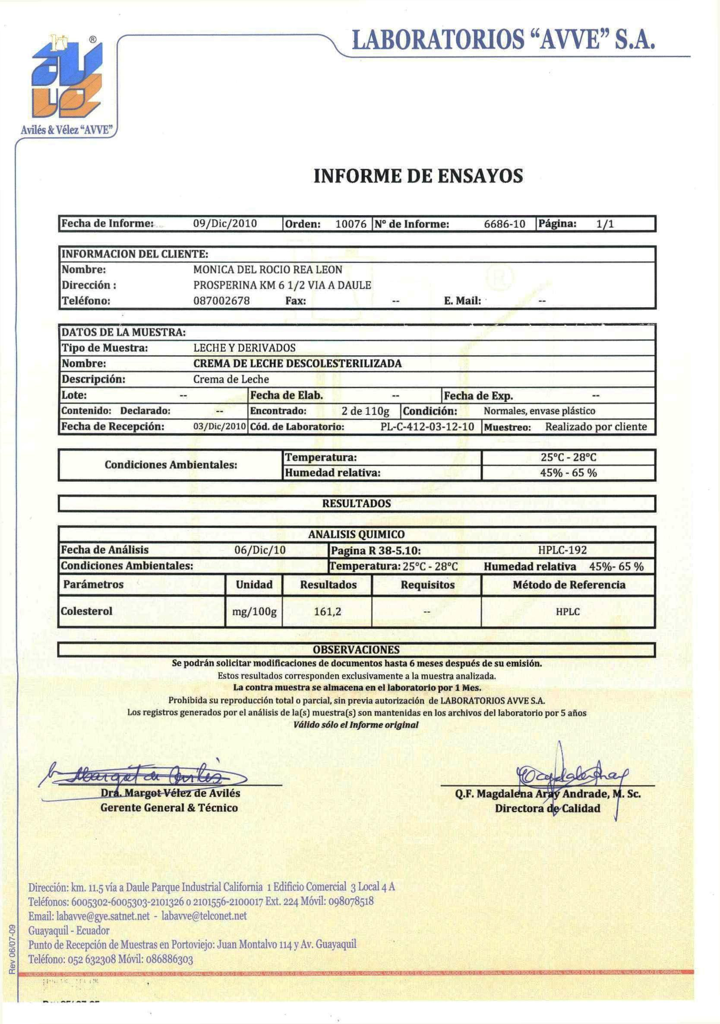

APÉNDICE F
ANÁLISIS DE COLESTEROL EN CREMA DE LECHE REDUCCION DEL 37%.
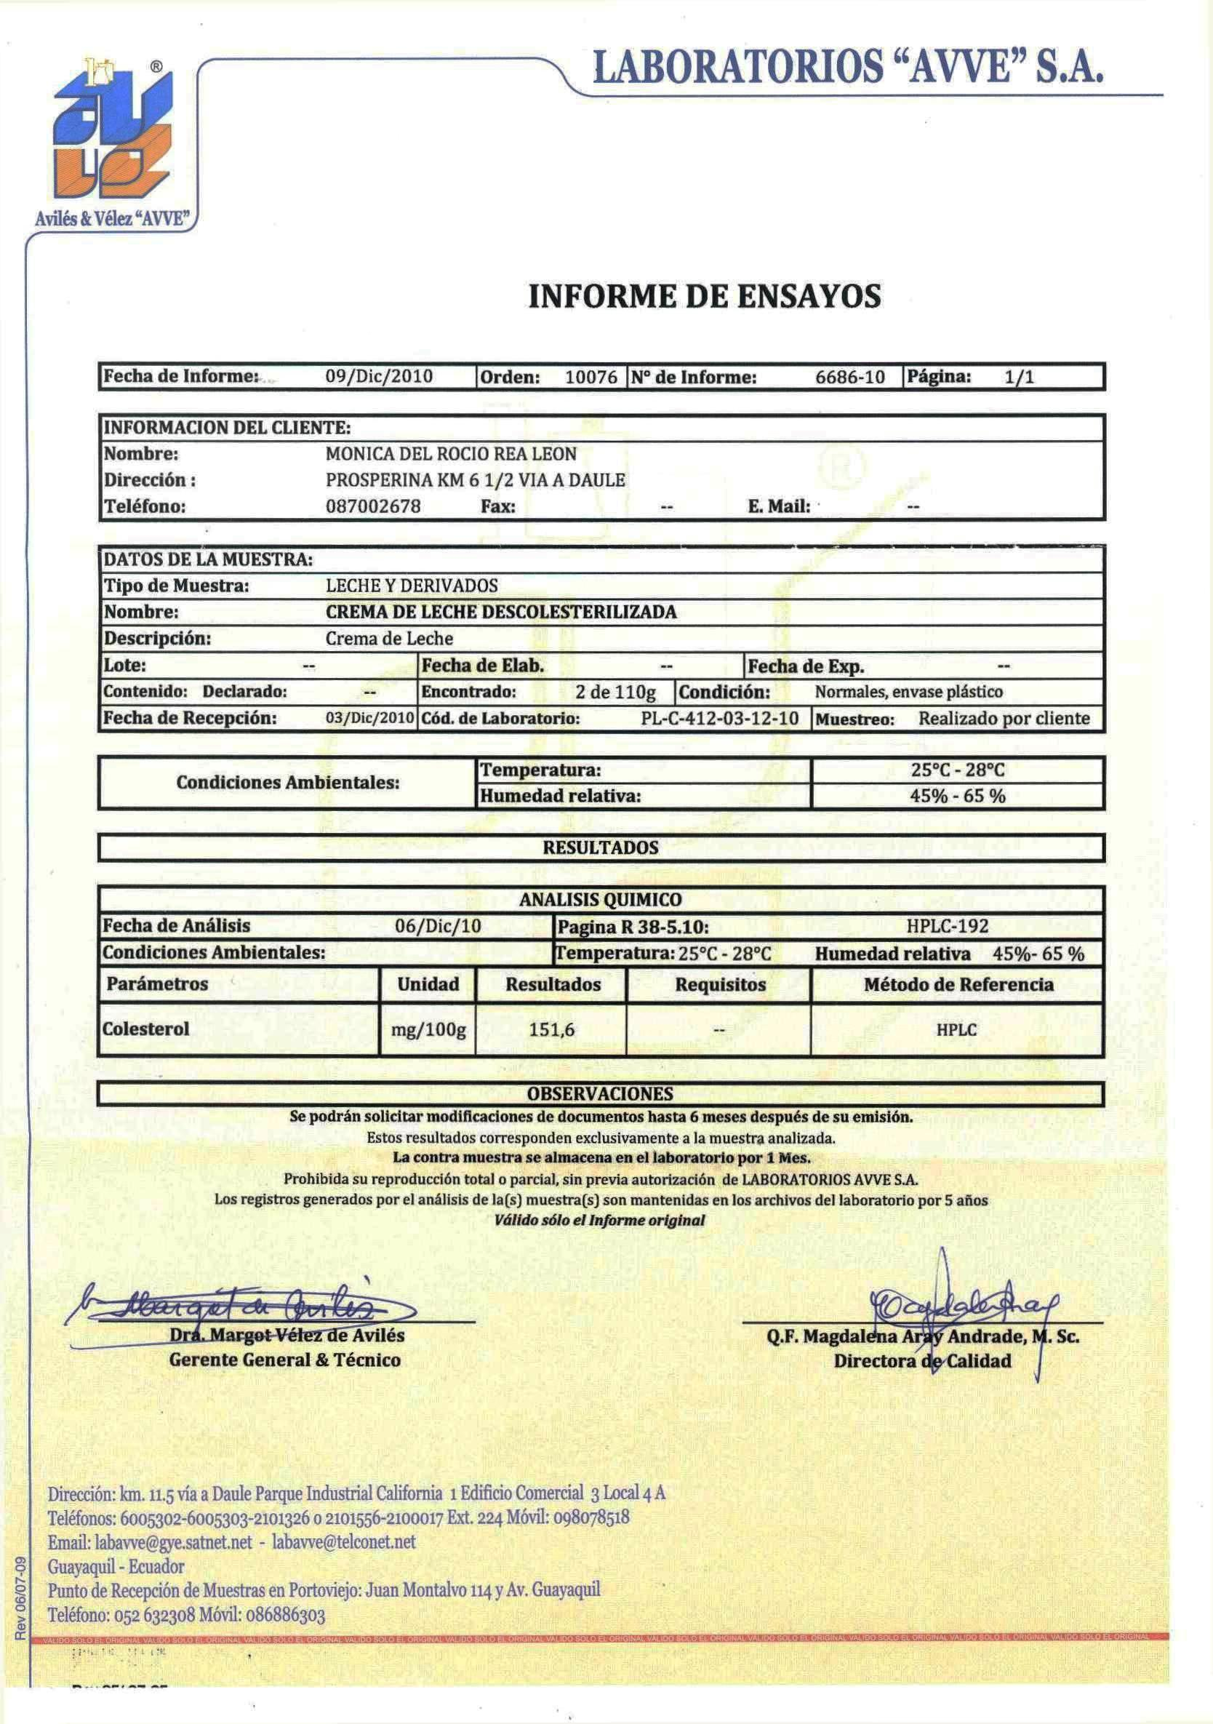
APÉNDICE G
ANÁLISIS DE COLESTEROL EN CREMA DE LECHE REDUCCION DEL 75%.
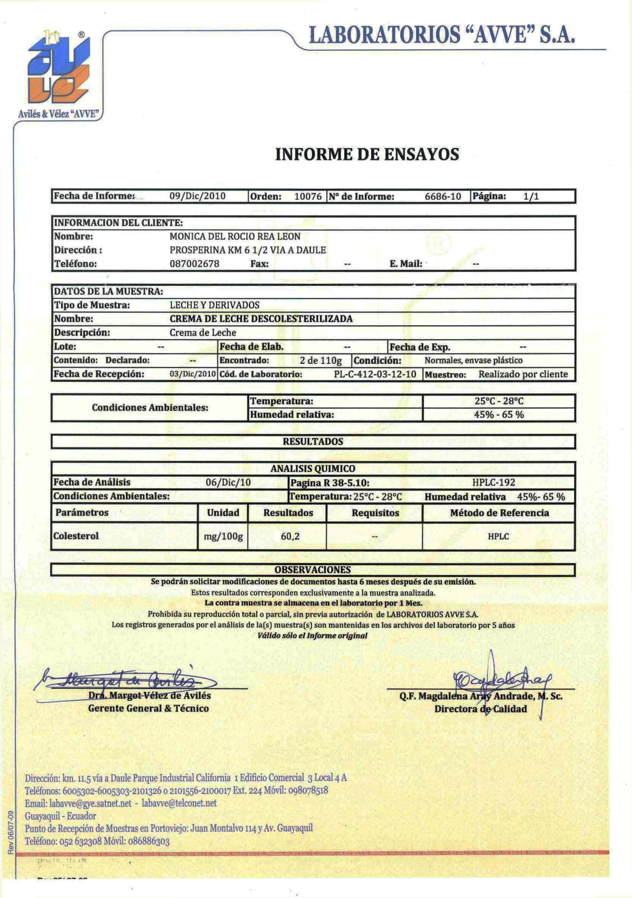
APÉNDICE H
PROPUESTA DE LA UBICACIÓN DE LOS EQUIPOS Y DE LAS ETAPAS
DEL PROCESO DE PRODUCCIÓN DEL QUESO FUNCIONAL REDUCIDO EN COLESTEROL Y CON FITOESTEROLES.
